|  |  |
| --- | --- |
|  |  |
| TRƯỜNG ĐẠI HỌC KINH TẾ - LUẬT  **KHOA HỆ THỐNG THÔNG TIN**  **---------------------------------------** | |
|  | |
| **ĐỒ ÁN**  **HỆ QUẢN TRỊ CƠ SỞ DỮ LIỆU** | |
| **Mã nhóm: N4**  **Danh sách sinh viên thực hiện:**  K184060802 Lâm Thị Hoài Thanh (Nhóm trưởng)  K184060780 Trần Khánh Duy (Nhóm phó)  K184060809 Nguyễn Phạm Thủy Tiên (Thành viên)  K184060801 Ngô Hữu Tài (Thành viên)    **Giảng viên hướng dẫn:**  NCS. ThS Nguyễn Thôn Dã | |
|  | |
|  | |
| TP. HCM, năm 2020 | |

**Đồ án Môn học**

**hệ quản trị cơ sở dữ liệu**

Bài tập này là bài tập tổng hợp các Module kiến thức sau:

**Module 1.** Thiết kế cơ sở dữ liệu

**Module 2.** Tạo các đối tượng bảng, các ràng buộc

**Module 3.** Các câu truy vấn nâng cao

**Module 4.** Xây dựng các Stored Procedure với tham số đầu vào

**Module 5.** Xây dựng các Stored Procedure với tham số đầu vào và đầu ra

**Module 6.** Xây dựng các Trigger cho các đối tượng

**Module 7.** Xây dựng các Cursor

**Module 9.** Ứng dụng mã hóa và giải mã

Một trường đại học quy định về quản lý học viên cao học với các đặc tả nghiệp vụ sau: Một học viên có thể tham gia nhiều đề tài nghiên cứu khoa học. Một đề tài nghiên cứu khoa học có một giảng viên hướng dẫn và hai giảng viên phản biện. Mỗi giảng viên có thể hướng dẫn nhiều đề tài nghiên cứu khoa học và cũng có thể phản biện nhiều đề tài nghiên cứu khoa học. Một học viên có thể thuộc một chuyên ngành nào đó.

Điểm của học viên tính theo công thức sau:

(GVHD + GVPB1 + GVPB2 + 2*UV)/5.

Trong công thức trên điểm được tính dựa trên điểm trung bình của các giáo viên hướng dẫn, 2 giảng viên phản biện và 2 ủy viên của hội đồng.

Thông tin của các thực thể trong CSDL có thể được viết tóm lược như bên dưới. Thuộc tính gạch dưới liền nét được quy định là khóa chính và thuộc tính gạch dưới không liền nét là khóa ngoại tham chiếu đến bảng khác.

* Thông tin lớp cao học gồm có mã lớp và tên lớp

**LOP_CAO_HOC (MALOP, TENLOP)**

* Thông tin chuyên ngành gồm có mã chuyên ngành và tên chuyên ngành

**CHUYEN_NGANH (MACN, TENCN)**

* Thông tin học viên gồm mã học viên, họ lót, tên, số điện thoại và mã chuyên ngành và điểm trung bình tích lũy ở đại học.

**HOC_VIEN (MSHV, HOLOT, TEN, SDT, EMAIL, CHUYENNGANH, DTB_TICHLUY_DH, LOP)**

* Thông tin cấp đề tài gồm mã cấp đề tài, tên cấp đề tài (NCKH cấp cơ sở, NCKH cấp ĐHQH loại A, NCKH cấp ĐHQH loại B, NCKH cấp ĐHQH loại C, NCKH cấp Bộ)

**CAP_DE_TAI_NCKH (MACAPDT, TENCAPDT)**

* Thông tin đề tài nghiên cứu khoa học gồm mã số đề tài, tên đề tài, cấp đề tài và kinh phí được cấp (đơn vị: triệu đồng), tổng số học viên tham gia đề tài đó

**DE_TAI_NCKH (MADT, TENDT, CAPDT, KINH_PHI, SL_HOCVIEN)**

**\*** Thông tin phân công học viên tham gia đề tài gồm mã học viên và mã đề tài nghiên cứu.

**HOCVIEN_DETAI (MAHV, MADT)**

* Thông tin giảng viên gồm mã giảng viên, họ lót, tên, số điện thoại, email

**GIANG_VIEN (MAGV, HOLOT, TEN, SDT, EMAIL, MACN)**

**\*** Thông tin phản biện đề tài nghiên cứu khoa học gồm mã hội đồng phản biện, phòng tổ chức phản biện, ngày tổ chức phản biện, giờ bắt đầu, mã giảng viên chủ tịch hội đồng.

**HOIDONG_PHANBIEN (MAHOIDONG, PHONG, NGAYPHANBIEN, GIOBATDAU, GV_CHU_TICH_HD)**

**\*** Thông tin hội đồng gồm có mã hội đồng, mã số đề tài NCKH, mã số quyết định của hội đồng.

**PHANCONG_GV (MADT, MAHOIDONG, SOQD)**

**\*** Thông tin phân công giảng viên theo hội đồng gồm có mã giảng viên và mã hội đồng.

**PHANCONG_GV_HD (MAGV, MAHOIDONG)**

**\*** Thông tin về giảng viên hướng dẫn đề tài nghiên cứu khoa học gồm mã giảng viên, mã đề tài, điểm số

**GV_HD_DT_NCKH (MAGV, MADT, DIEM)**

**\*** Thông tin về giảng viên phản biện đề tài nghiên cứu khoa học gồm mã giảng viên, mã đề tài, điểm số

**GV_PB_DT_NCKH (MAGV, MADT, DIEM)**

**\*** Thông tin về giảng viên đóng vai trò là ủy viên đề tài nghiên cứu khoa học gồm mã giảng viên, mã đề tài, điểm số

**GV_UV_DT_NCKH (MAGV, MADT, DIEM)**

**NỘI DUNG TRÌNH BÀY**

**Module 1 (**Thiết kế cơ sở dữ liệu) **và Module 2.** (Tạo tất cả các đối tượng bảng, các ràng buộc): Các bài toán liên quan:

- Hãy xây dựng cơ sở dữ liệu đã cho, cài đặt các ràng buộc có thể có và nhập dữ liệu mẫu cho phù hợp với ngữ cảnh nghiệp vụ quản lý các đề tài nghiên cứu học viên cao học (dùng một ngôn ngữ lập trình ví dụ như C#, Python, Java kết nối CSDL này để thực hiện là một ý tưởng được đánh giá cao)

*Trình bày mã code SQL tạo bảng cho CSDL đã cho ngay sau dòng này* …

-- LOP_CAO_HOC

CREATE TABLE N4_LOP_CAO_HOC

(

MALOP NVARCHAR (10) PRIMARY KEY NOT NULL,

TENLOP NVARCHAR (100) NOT NULL

);

-- CHUYEN_NGANH

CREATE TABLE N4_CHUYEN_NGANH

(

MACN NVARCHAR (50) PRIMARY KEY NOT NULL,

TENCN NVARCHAR (100) NOT NULL

);

-- HOC_VIEN

CREATE TABLE N4_HOC_VIEN

(

MSHV NVARCHAR (10) PRIMARY KEY NOT NULL,

HOLOT NVARCHAR (50) NOT NULL,

TEN NVARCHAR (10) NOT NULL,

SDT INT NOT NULL,

EMAIL NVARCHAR (50) NOT NULL,

CHUYENNGANH NVARCHAR (50) NOT NULL,

DTB_TICHLUY_DH REAL NOT NULL,

LOP NVARCHAR (10) NOT NULL,

CONSTRAINT N4_FK_HOC_VIEN_LOP_CAO_HOC FOREIGN KEY (LOP) REFERENCES N4_LOP_CAO_HOC (MALOP) ON DELETE CASCADE,

CONSTRAINT N4_FK_HOC_VIEN_CHUYEN_NGANH FOREIGN KEY (CHUYENNGANH) REFERENCES N4_CHUYEN_NGANH (MACN) ON DELETE CASCADE

);

-- CAP_DE_TAI_NCKH

CREATE TABLE N4_CAP_DE_TAI_NCKH

(

MACAPDT NVARCHAR (10) PRIMARY KEY NOT NULL,

TENCAPDT NVARCHAR (MAX) NOT NULL

);

-- DE_TAI_NCKH

CREATE TABLE N4_DE_TAI_NCKH

(

MADT NVARCHAR (20) PRIMARY KEY NOT NULL,

TENDT NVARCHAR (200) NOT NULL,

CAPDT NVARCHAR (10) NOT NULL,

KINH_PHI INT NOT NULL,

SL_HOCVIEN INT NOT NULL,

CONSTRAINT N4_FK_DE_TAI_NCKH_CAP_DE_TAI_NCKH FOREIGN KEY (CAPDT) REFERENCES N4_CAP_DE_TAI_NCKH (MACAPDT) ON DELETE CASCADE

);

-- HOCVIEN_DETAI

CREATE TABLE N4_HOCVIEN_DETAI

(

MAHV NVARCHAR (10) NOT NULL,

MADT NVARCHAR (20 )NOT NULL,

CONSTRAINT N4_PK_HOCVIEN_DETAI PRIMARY KEY (MAHV,MADT),

CONSTRAINT N4_FK_HOC_VIEN_DETAI FOREIGN KEY (MAHV) REFERENCES N4_HOC_VIEN (MSHV) ON DELETE CASCADE,

CONSTRAINT N4_FK_DE_TAI_HOC_VIEN FOREIGN KEY (MADT) REFERENCES N4_DE_TAI_NCKH (MADT) ON DELETE CASCADE

);

-- GIANG_VIEN

CREATE TABLE N4_GIANG_VIEN

(

MAGV NVARCHAR (20) PRIMARY KEY NOT NULL,

HOLOT NVARCHAR (50) NOT NULL,

TEN NVARCHAR (10) NOT NULL,

SDT INT NOT NULL,

EMAIL NVARCHAR (50) NOT NULL,

MACN NVARCHAR (50) NOT NULL,

CONSTRAINT N4_FK_GIANGVIEN_CHUYENNGANH FOREIGN KEY (MACN) REFERENCES N4_CHUYEN_NGANH (MACN) ON DELETE CASCADE

);

-- HOIDONG_PHANBIEN

CREATE TABLE N4_HOIDONG_PHANBIEN

(

MAHOIDONG NVARCHAR (20) PRIMARY KEY NOT NULL,

PHONG NVARCHAR (10) NOT NULL,

NGAYPHANBIEN DATE NOT NULL,

GIOBATDAU DATE NOT NULL,

GV_CHU_TICH_HD NVARCHAR (20) NOT NULL,

CONSTRAINT N4_FK_HOIDONG_PHANBIEN_GIANGVIEN FOREIGN KEY (GV_CHU_TICH_HD) REFERENCES N4_GIANG_VIEN (MAGV) ON DELETE CASCADE

);

-- PHANCONG_GV

CREATE TABLE N4_PHANCONG_GV

(

MADT NVARCHAR (20) NOT NULL,

MAHD NVARCHAR (20) NOT NULL,

SOQD INT NOT NULL,

CONSTRAINT N4_PK_PHANCONG_GV PRIMARY KEY (MADT,MAHD),

CONSTRAINT N4_FK_PHANCONG_GV_DETAI FOREIGN KEY (MADT) REFERENCES N4_DE_TAI_NCKH (MADT),

CONSTRAINT N4_FK_PHANCONG_GV_HOIDONG FOREIGN KEY (MAHD) REFERENCES N4_HOIDONG_PHANBIEN (MAHOIDONG)

);

-- PHANCONG_GV_HD

CREATE TABLE N4_PHANCONG_GV_HD

(

MAGV NVARCHAR (20) NOT NULL,

MAHOIDONG NVARCHAR (20) NOT NULL,

CONSTRAINT N4_PK_PHANCONG_GV_HD PRIMARY KEY (MAGV,MAHOIDONG),

CONSTRAINT N4_FK_PHANCONG_GV FOREIGN KEY (MAGV) REFERENCES N4_GIANG_VIEN (MAGV),

CONSTRAINT N4_FK_PHANCONG_HOIDONG FOREIGN KEY (MAHOIDONG) REFERENCES N4_HOIDONG_PHANBIEN (MAHOIDONG)

);

-- GV_HD_DT_NCKH

CREATE TABLE N4_GV_HD_DT_NCKH

(

MAGV NVARCHAR (20) NOT NULL,

MADT NVARCHAR (20) NOT NULL,

DIEM REAL NOT NULL,

CONSTRAINT N4_PK_GV_HD_DT_NCKH PRIMARY KEY (MAGV,MADT),

CONSTRAINT N4_FK_GV_HD FOREIGN KEY (MAGV) REFERENCES N4_GIANG_VIEN (MAGV),

CONSTRAINT N4_FK_DT_NCKH FOREIGN KEY (MADT) REFERENCES N4_DE_TAI_NCKH (MADT)

);

-- GV_PB_DT_NCKH

CREATE TABLE N4_GV_PB_DT_NCKH

(

MAGV NVARCHAR (20) NOT NULL,

MADT NVARCHAR (20) NOT NULL,

DIEM REAL NOT NULL,

CONSTRAINT N4_PK_GV_PB_DT_NCKH PRIMARY KEY (MAGV,MADT),

CONSTRAINT N4_FK_GV_PB FOREIGN KEY (MAGV) REFERENCES N4_GIANG_VIEN (MAGV),

CONSTRAINT N4_FK_DT FOREIGN KEY (MADT) REFERENCES N4_DE_TAI_NCKH (MADT)

);

-- GV_UV_DT_NCKH

CREATE TABLE N4_GV_UV_DT_NCKH

(

MAGV NVARCHAR (20) NOT NULL,

MADT NVARCHAR (20) NOT NULL,

DIEM REAL NOT NULL,

CONSTRAINT N4_PK_GV_UV_DT_NCKH PRIMARY KEY (MAGV,MADT),

CONSTRAINT N4_FK_GV_UV FOREIGN KEY (MAGV) REFERENCES N4_GIANG_VIEN (MAGV),

CONSTRAINT N4_FK_DT_UV FOREIGN KEY (MADT) REFERENCES N4_DE_TAI_NCKH (MADT)

);

---------------------------------------------------------------------------------------

INSERT INTO N4_LOP_CAO_HOC (MALOP, TENLOP) VALUES (N'DT', N'Lớp đại trà')

INSERT INTO N4_LOP_CAO_HOC (MALOP, TENLOP) VALUES (N'CLC', N'Lớp chất lương cao')

INSERT INTO N4_CAP_DE_TAI_NCKH (MACAPDT, TENCAPDT) VALUES (N'BO', N'NCKH cấp Bộ')

INSERT INTO N4_CAP_DE_TAI_NCKH (MACAPDT, TENCAPDT) VALUES (N'COSO', N'NCKH cấp cơ sở')

INSERT INTO N4_CAP_DE_TAI_NCKH (MACAPDT, TENCAPDT) VALUES (N'ĐHQHA', N'NCKH cấp ĐHQH loại A')

INSERT INTO N4_CAP_DE_TAI_NCKH (MACAPDT, TENCAPDT) VALUES (N'ĐHQHB', N'NCKH cấp ĐHQH loại B')

INSERT INTO N4_CAP_DE_TAI_NCKH (MACAPDT, TENCAPDT) VALUES (N'ĐHQHC', N'NCKH cấp ĐHQH loại C')

INSERT INTO N4_CHUYEN_NGANH (MACN, TENCN) VALUES (N'406', N'Hệ thống thông tin quản lí')

INSERT INTO N4_CHUYEN_NGANH (MACN, TENCN) VALUES (N'411', N'Thương mại điện tử')

INSERT INTO N4_DE_TAI_NCKH (MADT, TENDT, CAPDT, KINH_PHI, SL_HOCVIEN) VALUES (N'DT01', N'Mô hình hỗ trợ tìm đồ bị mất cho sinh viên', N'COSO', 500000, 3)

INSERT INTO N4_DE_TAI_NCKH (MADT, TENDT, CAPDT, KINH_PHI, SL_HOCVIEN) VALUES (N'DT02', N'Khảo sát và đánh giá thói quen sử dụng ví điện tử của sinh viên', N'COSO', 500000, 4)

INSERT INTO N4_DE_TAI_NCKH (MADT, TENDT, CAPDT, KINH_PHI, SL_HOCVIEN) VALUES (N'DT03', N'Mô hình chatbot hỗ trợ tân sinh viên', N'BO', 500000, 5)

INSERT INTO N4_DE_TAI_NCKH (MADT, TENDT, CAPDT, KINH_PHI, SL_HOCVIEN) VALUES (N'DT04', N'Phân tích các rủi ro khi triển khai ERP trong doanh nghiệp và giải pháp', N'ĐHQHA', 1000000, 5)

INSERT INTO N4_DE_TAI_NCKH (MADT, TENDT, CAPDT, KINH_PHI, SL_HOCVIEN) VALUES (N'DT05', N'Ứng dụng của automation marketing trong kinh doanh', N'COSO', 500000, 4)

INSERT INTO N4_GIANG_VIEN (MAGV, HOLOT, TEN, SDT, EMAIL, MACN) VALUES (N'FIS001', N'Trần Thị', N'Ánh', 996651924, N'FIS001@uel.edu.vn', N'411')

INSERT INTO N4_GIANG_VIEN (MAGV, HOLOT, TEN, SDT, EMAIL, MACN) VALUES (N'FIS002', N'Nguyễn Duy', N'Nhất', 919477956, N'FIS002@uel.edu.vn', N'406')

INSERT INTO N4_GIANG_VIEN (MAGV, HOLOT, TEN, SDT, EMAIL, MACN) VALUES (N'FIS003', N'Trần Duy', N'Thanh', 947933764, N'FIS003@uel.edu.vn', N'411')

INSERT INTO N4_GIANG_VIEN (MAGV, HOLOT, TEN, SDT, EMAIL, MACN) VALUES (N'FIS004', N'Hồ Trung', N'Thành', 937605695, N'FIS004@uel.edu.vn', N'406')

INSERT INTO N4_GIANG_VIEN (MAGV, HOLOT, TEN, SDT, EMAIL, MACN) VALUES (N'FIS005', N'Nguyễn Thôn', N'Dã', 981248151, N'FIS005@uel.edu.vn', N'406')

INSERT INTO N4_GIANG_VIEN (MAGV, HOLOT, TEN, SDT, EMAIL, MACN) VALUES (N'FIS006', N'Vũ Thúy', N'Hằng', 992144053, N'FIS006@uel.edu.vn', N'406')

INSERT INTO N4_GV_HD_DT_NCKH (MAGV, MADT, DIEM) VALUES (N'FIS001', N'DT01', 7)

INSERT INTO N4_GV_HD_DT_NCKH (MAGV, MADT, DIEM) VALUES (N'FIS002', N'DT04', 6)

INSERT INTO N4_GV_HD_DT_NCKH (MAGV, MADT, DIEM) VALUES (N'FIS003', N'DT02', 9)

INSERT INTO N4_GV_HD_DT_NCKH (MAGV, MADT, DIEM) VALUES (N'FIS003', N'DT05', 8)

INSERT INTO N4_GV_HD_DT_NCKH (MAGV, MADT, DIEM) VALUES (N'FIS004', N'DT03', 9)

INSERT INTO N4_GV_PB_DT_NCKH (MAGV, MADT, DIEM) VALUES (N'FIS001', N'DT02', 8)

INSERT INTO N4_GV_PB_DT_NCKH (MAGV, MADT, DIEM) VALUES (N'FIS002', N'DT02', 8)

INSERT INTO N4_GV_PB_DT_NCKH (MAGV, MADT, DIEM) VALUES (N'FIS003', N'DT01', 9)

INSERT INTO N4_GV_PB_DT_NCKH (MAGV, MADT, DIEM) VALUES (N'FIS004', N'DT01', 7)

INSERT INTO N4_GV_PB_DT_NCKH (MAGV, MADT, DIEM) VALUES (N'FIS003', N'DT03', 8)

INSERT INTO N4_GV_PB_DT_NCKH (MAGV, MADT, DIEM) VALUES (N'FIS005', N'DT03', 7)

INSERT INTO N4_GV_PB_DT_NCKH (MAGV, MADT, DIEM) VALUES (N'FIS003', N'DT04', 9)

INSERT INTO N4_GV_PB_DT_NCKH (MAGV, MADT, DIEM) VALUES (N'FIS004', N'DT04', 7)

INSERT INTO N4_GV_PB_DT_NCKH (MAGV, MADT, DIEM) VALUES (N'FIS005', N'DT05', 7)

INSERT INTO N4_GV_PB_DT_NCKH (MAGV, MADT, DIEM) VALUES (N'FIS006', N'DT05', 7)

INSERT INTO N4_GV_UV_DT_NCKH (MAGV, MADT, DIEM) VALUES (N'FIS001', N'DT03', 9)

INSERT INTO N4_GV_UV_DT_NCKH (MAGV, MADT, DIEM) VALUES (N'FIS002', N'DT03', 7)

INSERT INTO N4_GV_UV_DT_NCKH (MAGV, MADT, DIEM) VALUES (N'FIS001', N'DT04', 8)

INSERT INTO N4_GV_UV_DT_NCKH (MAGV, MADT, DIEM) VALUES (N'FIS005', N'DT04', 6)

INSERT INTO N4_GV_UV_DT_NCKH (MAGV, MADT, DIEM) VALUES (N'FIS002', N'DT05', 5)

INSERT INTO N4_GV_UV_DT_NCKH (MAGV, MADT, DIEM) VALUES (N'FIS001', N'DT05', 6)

INSERT INTO N4_GV_UV_DT_NCKH (MAGV, MADT, DIEM) VALUES (N'FIS004', N'DT02', 9)

INSERT INTO N4_GV_UV_DT_NCKH (MAGV, MADT, DIEM) VALUES (N'FIS005', N'DT02', 7)

INSERT INTO N4_GV_UV_DT_NCKH (MAGV, MADT, DIEM) VALUES (N'FIS005', N'DT01', 7)

INSERT INTO N4_GV_UV_DT_NCKH (MAGV, MADT, DIEM) VALUES (N'FIS006', N'DT01', 8)

INSERT INTO N4_HOC_VIEN (MSHV, HOLOT, TEN, SDT, EMAIL, CHUYENNGANH, DTB_TICHLUY_DH, LOP) VALUES (N'K184060001', N'Nguyễn Nhật', N'Khánh', 937232013, N'K184060001@st.uel.edu.vn', N'406', 8.5, N'DT')

INSERT INTO N4_HOC_VIEN (MSHV, HOLOT, TEN, SDT, EMAIL, CHUYENNGANH, DTB_TICHLUY_DH, LOP) VALUES (N'K184060002', N'Nguyễn Thị Y', N'Na', 953806292, N'K184060002@st.uel.edu.vn', N'406', 5.1, N'DT')

INSERT INTO N4_HOC_VIEN (MSHV, HOLOT, TEN, SDT, EMAIL, CHUYENNGANH, DTB_TICHLUY_DH, LOP) VALUES (N'K184060003', N'Phùng Quốc', N'Nguyên', 988535024, N'K184060003@st.uel.edu.vn', N'406', 6.9, N'DT')

INSERT INTO N4_HOC_VIEN (MSHV, HOLOT, TEN, SDT, EMAIL, CHUYENNGANH, DTB_TICHLUY_DH, LOP) VALUES (N'K184060004', N'Lê Thị Thanh', N'Nhàn', 991981192, N'K184060004@st.uel.edu.vn', N'406', 5.9, N'DT')

INSERT INTO N4_HOC_VIEN (MSHV, HOLOT, TEN, SDT, EMAIL, CHUYENNGANH, DTB_TICHLUY_DH, LOP) VALUES (N'K184060005', N'Trần Trọng', N'Nhân', 991915645, N'K184060005@st.uel.edu.vn', N'406', 7, N'DT')

INSERT INTO N4_HOC_VIEN (MSHV, HOLOT, TEN, SDT, EMAIL, CHUYENNGANH, DTB_TICHLUY_DH, LOP) VALUES (N'K184060006', N'Bùi Phạm Ngọc', N'Nhi', 981814361, N'K184060006@st.uel.edu.vn', N'406', 5.7, N'DT')

INSERT INTO N4_HOC_VIEN (MSHV, HOLOT, TEN, SDT, EMAIL, CHUYENNGANH, DTB_TICHLUY_DH, LOP) VALUES (N'K184060007', N'Phương Minh', N'Nhi', 988325049, N'K184060007@st.uel.edu.vn', N'406', 4.2, N'DT')

INSERT INTO N4_HOC_VIEN (MSHV, HOLOT, TEN, SDT, EMAIL, CHUYENNGANH, DTB_TICHLUY_DH, LOP) VALUES (N'K184060008', N'Nguyễn Thị', N'Nho', 936591638, N'K184060008@st.uel.edu.vn', N'406', 4.1, N'DT')

INSERT INTO N4_HOC_VIEN (MSHV, HOLOT, TEN, SDT, EMAIL, CHUYENNGANH, DTB_TICHLUY_DH, LOP) VALUES (N'K184060009', N'Vòng Vần', N'Phat', 919991075, N'K184060009@st.uel.edu.vn', N'406', 7, N'DT')

INSERT INTO N4_HOC_VIEN (MSHV, HOLOT, TEN, SDT, EMAIL, CHUYENNGANH, DTB_TICHLUY_DH, LOP) VALUES (N'K184060010', N'Lê Trần Tiến', N'Phát', 912417284, N'K184060010@st.uel.edu.vn', N'406', 9.4, N'CLC')

INSERT INTO N4_HOC_VIEN (MSHV, HOLOT, TEN, SDT, EMAIL, CHUYENNGANH, DTB_TICHLUY_DH, LOP) VALUES (N'K184060011', N'Trần Hồng', N'Phố', 960406690, N'K184060011@st.uel.edu.vn', N'406', 8.2, N'CLC')

INSERT INTO N4_HOC_VIEN (MSHV, HOLOT, TEN, SDT, EMAIL, CHUYENNGANH, DTB_TICHLUY_DH, LOP) VALUES (N'K184060012', N'Trần Thi', N'Phú', 986493113, N'K184060012@st.uel.edu.vn', N'406', 3.85, N'CLC')

INSERT INTO N4_HOC_VIEN (MSHV, HOLOT, TEN, SDT, EMAIL, CHUYENNGANH, DTB_TICHLUY_DH, LOP) VALUES (N'K184060013', N'Hồ Ngọc', N'Phú', 968433351, N'K184060013@st.uel.edu.vn', N'406', 8.6, N'CLC')

INSERT INTO N4_HOC_VIEN (MSHV, HOLOT, TEN, SDT, EMAIL, CHUYENNGANH, DTB_TICHLUY_DH, LOP) VALUES (N'K184060014', N'Lâm Minh', N'Phú', 978090583, N'K184060014@st.uel.edu.vn', N'406', 8.2, N'CLC')

INSERT INTO N4_HOC_VIEN (MSHV, HOLOT, TEN, SDT, EMAIL, CHUYENNGANH, DTB_TICHLUY_DH, LOP) VALUES (N'K184060015', N'Nguyễn Ngọc', N'Phú', 965038968, N'K184060015@st.uel.edu.vn', N'406', 6.8, N'CLC')

INSERT INTO N4_HOC_VIEN (MSHV, HOLOT, TEN, SDT, EMAIL, CHUYENNGANH, DTB_TICHLUY_DH, LOP) VALUES (N'K184060016', N'Trần Văn', N'Phúc', 995553647, N'K184060016@st.uel.edu.vn', N'406', 5.3, N'CLC')

INSERT INTO N4_HOC_VIEN (MSHV, HOLOT, TEN, SDT, EMAIL, CHUYENNGANH, DTB_TICHLUY_DH, LOP) VALUES (N'K184060017', N'Lê Minh', N'Phúc', 989555349, N'K184060017@st.uel.edu.vn', N'406', 9.7, N'CLC')

INSERT INTO N4_HOC_VIEN (MSHV, HOLOT, TEN, SDT, EMAIL, CHUYENNGANH, DTB_TICHLUY_DH, LOP) VALUES (N'K184060018', N'Lý Trần', N'Phúc', 949814871, N'K184060018@st.uel.edu.vn', N'406', 8.8, N'CLC')

INSERT INTO N4_HOC_VIEN (MSHV, HOLOT, TEN, SDT, EMAIL, CHUYENNGANH, DTB_TICHLUY_DH, LOP) VALUES (N'K184060019', N'Nguyễn Thành', N'Phúc', 932621679, N'K184060019@st.uel.edu.vn', N'406', 10, N'CLC')

INSERT INTO N4_HOC_VIEN (MSHV, HOLOT, TEN, SDT, EMAIL, CHUYENNGANH, DTB_TICHLUY_DH, LOP) VALUES (N'K184060020', N'Trần Minh', N'Phúc', 937827492, N'K184060020@st.uel.edu.vn', N'406', 7.5, N'CLC')

INSERT INTO N4_HOC_VIEN (MSHV, HOLOT, TEN, SDT, EMAIL, CHUYENNGANH, DTB_TICHLUY_DH, LOP) VALUES (N'K184060021', N'Trần Văn', N'Phúc', 998519709, N'K184060021@st.uel.edu.vn', N'406', 5.6, N'CLC')

INSERT INTO N4_HOCVIEN_DETAI (MAHV, MADT) VALUES (N'K184060001', N'DT01')

INSERT INTO N4_HOCVIEN_DETAI (MAHV, MADT) VALUES (N'K184060002', N'DT03')

INSERT INTO N4_HOCVIEN_DETAI (MAHV, MADT) VALUES (N'K184060003', N'DT02')

INSERT INTO N4_HOCVIEN_DETAI (MAHV, MADT) VALUES (N'K184060004', N'DT05')

INSERT INTO N4_HOCVIEN_DETAI (MAHV, MADT) VALUES (N'K184060005', N'DT05')

INSERT INTO N4_HOCVIEN_DETAI (MAHV, MADT) VALUES (N'K184060006', N'DT04')

INSERT INTO N4_HOCVIEN_DETAI (MAHV, MADT) VALUES (N'K184060007', N'DT01')

INSERT INTO N4_HOCVIEN_DETAI (MAHV, MADT) VALUES (N'K184060008', N'DT03')

INSERT INTO N4_HOCVIEN_DETAI (MAHV, MADT) VALUES (N'K184060009', N'DT05')

INSERT INTO N4_HOCVIEN_DETAI (MAHV, MADT) VALUES (N'K184060010', N'DT03')

INSERT INTO N4_HOCVIEN_DETAI (MAHV, MADT) VALUES (N'K184060011', N'DT05')

INSERT INTO N4_HOCVIEN_DETAI (MAHV, MADT) VALUES (N'K184060012', N'DT01')

INSERT INTO N4_HOCVIEN_DETAI (MAHV, MADT) VALUES (N'K184060013', N'DT04')

INSERT INTO N4_HOCVIEN_DETAI (MAHV, MADT) VALUES (N'K184060014', N'DT04')

INSERT INTO N4_HOCVIEN_DETAI (MAHV, MADT) VALUES (N'K184060015', N'DT02')

INSERT INTO N4_HOCVIEN_DETAI (MAHV, MADT) VALUES (N'K184060016', N'DT04')

INSERT INTO N4_HOCVIEN_DETAI (MAHV, MADT) VALUES (N'K184060017', N'DT02')

INSERT INTO N4_HOCVIEN_DETAI (MAHV, MADT) VALUES (N'K184060018', N'DT02')

INSERT INTO N4_HOCVIEN_DETAI (MAHV, MADT) VALUES (N'K184060019', N'DT04')

INSERT INTO N4_HOCVIEN_DETAI (MAHV, MADT) VALUES (N'K184060020', N'DT03')

INSERT INTO N4_HOCVIEN_DETAI (MAHV, MADT) VALUES (N'K184060021', N'DT03')

INSERT INTO N4_HOIDONG_PHANBIEN (MAHOIDONG, PHONG, NGAYPHANBIEN, GIOBATDAU, GV_CHU_TICH_HD) VALUES (N'HD01', N'A701', CAST(N'2021-03-25' AS Date), CAST(N'1900-01-08' AS Date), N'FIS001')

INSERT INTO N4_HOIDONG_PHANBIEN (MAHOIDONG, PHONG, NGAYPHANBIEN, GIOBATDAU, GV_CHU_TICH_HD) VALUES (N'HD02', N'A702', CAST(N'2021-03-26' AS Date), CAST(N'1900-01-08' AS Date), N'FIS003')

INSERT INTO N4_HOIDONG_PHANBIEN (MAHOIDONG, PHONG, NGAYPHANBIEN, GIOBATDAU, GV_CHU_TICH_HD) VALUES (N'HD03', N'A703', CAST(N'2021-03-27' AS Date), CAST(N'1900-01-08' AS Date), N'FIS005')

INSERT INTO N4_PHANCONG_GV (MADT, MAHD, SOQD) VALUES (N'DT01', N'HD01', 100300)

INSERT INTO N4_PHANCONG_GV (MADT, MAHD, SOQD) VALUES (N'DT02', N'HD02', 100301)

INSERT INTO N4_PHANCONG_GV (MADT, MAHD, SOQD) VALUES (N'DT03', N'HD03', 100302)

INSERT INTO N4_PHANCONG_GV (MADT, MAHD, SOQD) VALUES (N'DT04', N'HD02', 100303)

INSERT INTO N4_PHANCONG_GV (MADT, MAHD, SOQD) VALUES (N'DT05', N'HD01', 100304)

INSERT INTO N4_PHANCONG_GV_HD (MAGV, MAHOIDONG) VALUES (N'FIS001', N'HD01')

INSERT INTO N4_PHANCONG_GV_HD (MAGV, MAHOIDONG) VALUES (N'FIS002', N'HD01')

INSERT INTO N4_PHANCONG_GV_HD (MAGV, MAHOIDONG) VALUES (N'FIS003', N'HD02')

INSERT INTO N4_PHANCONG_GV_HD (MAGV, MAHOIDONG) VALUES (N'FIS004', N'HD02')

INSERT INTO N4_PHANCONG_GV_HD (MAGV, MAHOIDONG) VALUES (N'FIS005', N'HD03')

INSERT INTO N4_PHANCONG_GV_HD (MAGV, MAHOIDONG) VALUES (N'FIS006', N'HD03')

*Trình bày hình ảnh lược đồ quan hệ của CSDL đã cho ngay sau dòng này* …

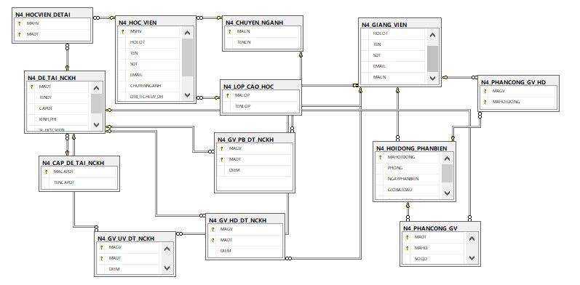

**Module 3.** Các câu truy vấn nâng cao

Q1. Lập danh sách các học viên thực hiện các đề tài có kinh phí lớn hơn 20% tổng kinh phí cấp cho đề tài

*Trình bày mã code SQL và chụp hình kết quả có tên thuộc tính tại đây*

SELECT MSHV AS 'MSHV', HOLOT AS 'HỌ LÓT',TEN AS 'TÊN',N4_DE_TAI_NCKH.MADT AS 'MÃ ĐT',TENDT AS 'TÊN ĐT',KINH_PHI AS 'KINH PHÍ'

FROM N4_HOC_VIEN

INNER JOIN N4_HOCVIEN_DETAI ON N4_HOC_VIEN.MSHV=N4_HOCVIEN_DETAI.MAHV

INNER JOIN N4_DE_TAI_NCKH ON N4_HOCVIEN_DETAI.MADT=N4_DE_TAI_NCKH.MADT

WHERE KINH_PHI > 0.2*(SELECT SUM(KINH_PHI) FROM N4_DE_TAI_NCKH)

GROUP BY MSHV, HOLOT,TEN,N4_DE_TAI_NCKH.MADT,TENDT,KINH_PHI

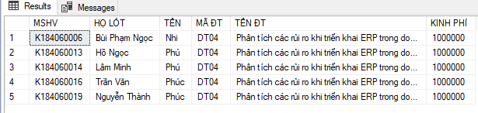

Q2. Cho biết danh sách những học viên có điểm chấm đề tài nghiên cứu cao hơn điểm trung bình của đề tài nghiên cứu khoa học có mã số DT01

*Trình bày mã code SQL và chụp hình kết quả có tên thuộc tính tại đây*

SELECT MSHV AS 'MSHV', HOLOT AS 'HỌ LÓT',TEN AS 'TÊN',N4_HOCVIEN_DETAI.MADT AS 'MÃ ĐT',N4_GV_HD_DT_NCKH.DIEM AS 'ĐIỂM'

FROM N4_HOC_VIEN

INNER JOIN N4_HOCVIEN_DETAI ON N4_HOC_VIEN.MSHV=N4_HOCVIEN_DETAI.MAHV

INNER JOIN N4_GV_HD_DT_NCKH ON N4_HOCVIEN_DETAI.MADT=N4_GV_HD_DT_NCKH.MADT

WHERE N4_GV_HD_DT_NCKH.DIEM > (SELECT AVG((N4_GV_HD_DT_NCKH.DIEM+N4_GV_PB_DT_NCKH.DIEM+N4_GV_UV_DT_NCKH.DIEM*2)/4)

FROM N4_GV_HD_DT_NCKH INNER JOIN N4_GV_PB_DT_NCKH ON N4_GV_HD_DT_NCKH.MADT=N4_GV_PB_DT_NCKH.MADT

INNER JOIN N4_GV_UV_DT_NCKH ON N4_GV_PB_DT_NCKH.MADT=N4_GV_UV_DT_NCKH.MADT

WHERE N4_GV_HD_DT_NCKH.MADT='DT01')

GROUP BY MSHV, HOLOT, TEN, N4_HOCVIEN_DETAI.MADT, N4_GV_HD_DT_NCKH.DIEM



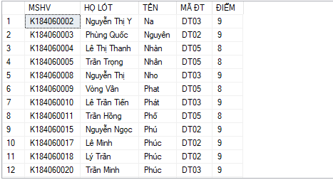

Q3. Lập thông tin lịch sử phản biện các đề tài của từng giảng viên theo minh họa sau (nên dùng một ngôn ngữ lập trình ví dụ như C#, Python, Java kết nối CSDL này để thực hiện)

GV01: DT02, DT04, DT05, DT07

GV02: DT02, DT04, DT03, DT09, DT08

GV03: DT01, DT04, DT03

GV04: DT02, DT03, DT06

GV05: DT03, DT04, DT05, DT07

…

*Trình bày mã code SQL và chụp hình kết quả có tên thuộc tính tại đây*

SELECT N4_GV_PB_DT_NCKH.MAGV, N4_GV_PB_DT_NCKH.MADT

FROM N4_GV_PB_DT_NCKH

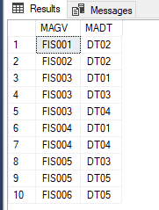

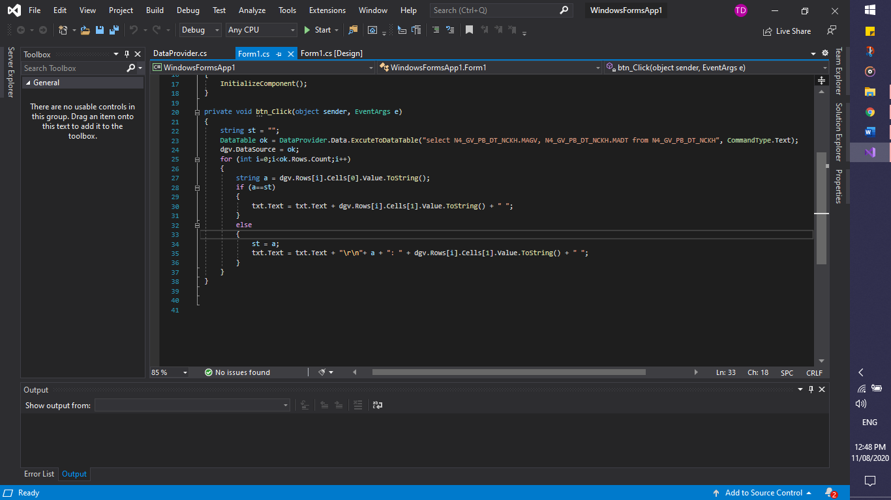

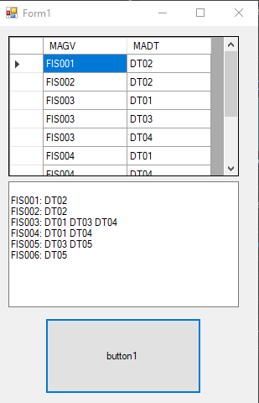

Q4. Tìm danh sách các đề tài nghiên cứu khoa học có sự tham gia của học viên mà điểm trung bình học đại học là cao nhất.

*Trình bày mã code SQL và chụp hình kết quả có tên thuộc tính tại đây*

SELECT N4_DE_TAI_NCKH.TENDT

FROM N4_DE_TAI_NCKH INNER JOIN N4_HOCVIEN_DETAI ON N4_DE_TAI_NCKH.MADT=N4_HOCVIEN_DETAI.MADT

WHERE N4_HOCVIEN_DETAI.MAHV = (SELECT N4_HOC_VIEN.MSHV

FROM N4_HOC_VIEN

WHERE N4_HOC_VIEN.DTB_TICHLUY_DH = (SELECT MAX(N4_HOC_VIEN.DTB_TICHLUY_DH)

FROM N4_HOC_VIEN))

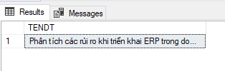

Q5. Tìm những đề tài nghiên cứu khoa học không có sự tham gia của học viên mà điểm trung bình học đại học là thấp nhất.

*Trình bày mã code SQL và chụp hình kết quả có tên thuộc tính tại đây*

SELECT MADT

FROM N4_HOCVIEN_DETAI INNER JOIN N4_HOC_VIEN ON N4_HOCVIEN_DETAI.MAHV = N4_HOC_VIEN.MSHV

EXCEPT SELECT DISTINCT MADT

FROM N4_HOCVIEN_DETAI INNER JOIN N4_HOC_VIEN ON N4_HOCVIEN_DETAI.MAHV = N4_HOC_VIEN.MSHV

WHERE N4_HOC_VIEN.DTB_TICHLUY_DH = (SELECT MIN(N4_HOC_VIEN.DTB_TICHLUY_DH) FROM N4_HOC_VIEN)

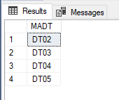

Q6. Tìm những đề tài nghiên cứu có điểm chấm nghiên cứu khoa học đứng thứ ba.

*Trình bày mã code SQL và chụp hình kết quả có tên thuộc tính tại đây*

SELECT XEPHANG.MADT, DIEMTBDT, N4_DE_TAI_NCKH.TENDT

FROM (SELECT *, RANK () OVER (ORDER BY DIEMTBDT DESC) THUBAC

FROM (SELECT MADT,(SUM(DIEMPB)*0.5 + AVG(DIEMHD) + SUM(DIEMUV)*0.5)*0.2 AS DIEMTBDT

FROM (SELECT N4_GV_PB_DT_NCKH.MADT, N4_GV_PB_DT_NCKH.DIEM AS DIEMPB, N4_GV_HD_DT_NCKH.DIEM AS DIEMHD, N4_GV_UV_DT_NCKH.DIEM AS DIEMUV

FROM N4_GV_PB_DT_NCKH JOIN N4_GV_HD_DT_NCKH ON N4_GV_HD_DT_NCKH.MADT = N4_GV_PB_DT_NCKH.MADT JOIN N4_GV_UV_DT_NCKH ON N4_GV_UV_DT_NCKH.MADT = N4_GV_PB_DT_NCKH.MADT

) AS CHIADIEM

GROUP BY MADT

) AS TINHDIEM

) AS XEPHANG

JOIN N4_DE_TAI_NCKH ON XEPHANG.MADT = N4_DE_TAI_NCKH.MADT

WHERE THUBAC = 3

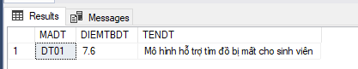

Q7. Tìm những học viên có điểm chấm nghiên cứu khoa học đứng thứ hai.

*Trình bày mã code SQL và chụp hình kết quả có tên thuộc tính tại đây*

SELECT XEPHANG.MADT, N4_HOC_VIEN.MSHV, N4_HOC_VIEN.HOLOT, N4_HOC_VIEN.TEN, DIEMTBDT

FROM (SELECT *, RANK () OVER (ORDER BY DIEMTBDT DESC) THUBAC

FROM (SELECT MADT,(SUM(DIEMPB)*0.5 + AVG(DIEMHD) + SUM(DIEMUV)*0.5)*0.2 AS DIEMTBDT

FROM (SELECT N4_GV_PB_DT_NCKH.MADT, N4_GV_PB_DT_NCKH.DIEM AS DIEMPB, N4_GV_HD_DT_NCKH.DIEM AS DIEMHD, N4_GV_UV_DT_NCKH.DIEM AS DIEMUV

FROM N4_GV_PB_DT_NCKH JOIN N4_GV_HD_DT_NCKH ON N4_GV_HD_DT_NCKH.MADT = N4_GV_PB_DT_NCKH.MADT JOIN N4_GV_UV_DT_NCKH ON N4_GV_UV_DT_NCKH.MADT = N4_GV_PB_DT_NCKH.MADT) AS CHIADIEM

GROUP BY MADT) AS TINHDIEM) AS XEPHANG

JOIN N4_HOCVIEN_DETAI ON XEPHANG.MADT = N4_HOCVIEN_DETAI.MADT

JOIN N4_HOC_VIEN ON N4_HOCVIEN_DETAI.MAHV = N4_HOC_VIEN.MSHV

WHERE THUBAC = 2

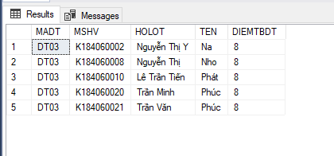

Q8. Tìm những học viên làm chung đề tài với học viên có mã số HV05

*Trình bày mã code SQL và chụp hình kết quả có tên thuộc tính tại đây*

SELECT MAHV, MADT

FROM N4_HOCVIEN_DETAI

WHERE MADT = (SELECT MADT

FROM N4_HOCVIEN_DETAI WHERE MAHV = 'K184060005')

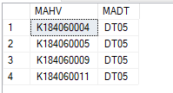

**Module 4.** Xây dựng các Stored Procedure với tham số đầu vào: Các bài toán liên quan.

4.1. Viết Stored Procedure nhập các tham số đầu vào bảng **CHUYEN_NGANH (MACN, TENCN)**

Kiểm tra xem mã chuyên ngành đã có hay chưa, nếu có thì thông báo “Vi phạm ràng buộc khóa chính”, ngược lại thì cho phép nhập liệu vào.

create procedure N4_M41 (@MACN nvarchar(50), @TENCN nvarchar(100))

as

if (@MACN in (select N4_CHUYEN_NGANH.MACN from N4_CHUYEN_NGANH))

insert into N4_CHUYEN_NGANH(MACN,TENCN) values(@MACN,@TENCN);

else

print 'Vi phạm ràng buộc khóa chính';

4.2. Viết Stored Procedure nhập thay đổi tên chuyên ngành trong bảng **CHUYEN_NGANH (MACN, TENCN)**. Nếu đã tồn tại mã chuyên “Mã chuyên ngành không tồn tại”

create procedure N4_M42 (@MACN nvarchar(50), @TENCN nvarchar(100))

as

if (@MACN in (select N4_CHUYEN_NGANH.MACN from N4_CHUYEN_NGANH))

update N4_CHUYEN_NGANH set TENCN=@TENCN where MACN=@MACN;

else

print 'Mã chuyên ngành không tồn tại';

**Module 5.** Xây dựng các Stored Procedure với tham số đầu vào và đầu ra: Các bài toán liên quan.

5.1. Viết Stored Procedure nhập mã số đề tài nghiên cứu khoa học, trả về kết quả điểm chấm của hội đồng phản biện.

*Trình bày mã code SQL ngay sau dòng này*

CREATE PROCEDURE N4_M51

@MADT nvarchar(20)

AS

SELECT N4_GV_PB_DT_NCKH.MADT, N4_GV_PB_DT_NCKH.DIEM

FROM N4_GV_PB_DT_NCKH WHERE MADT=@MADT

GO

*Trình bày mã code C# ngay sau dòng này*

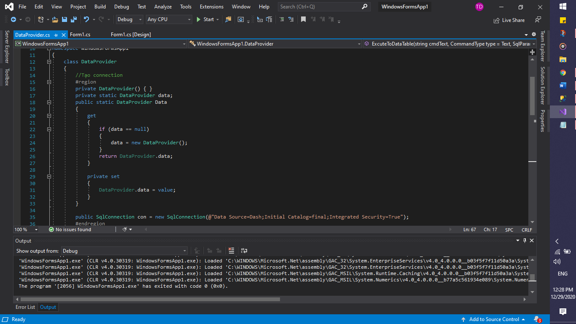

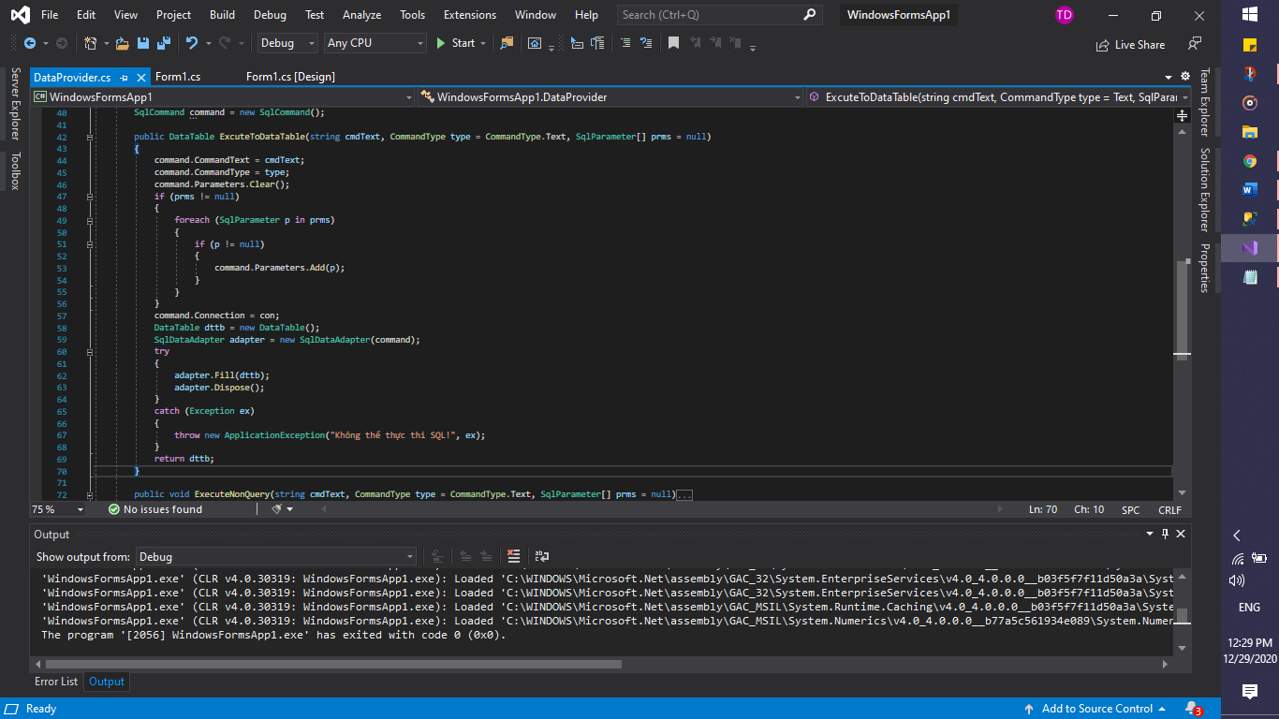

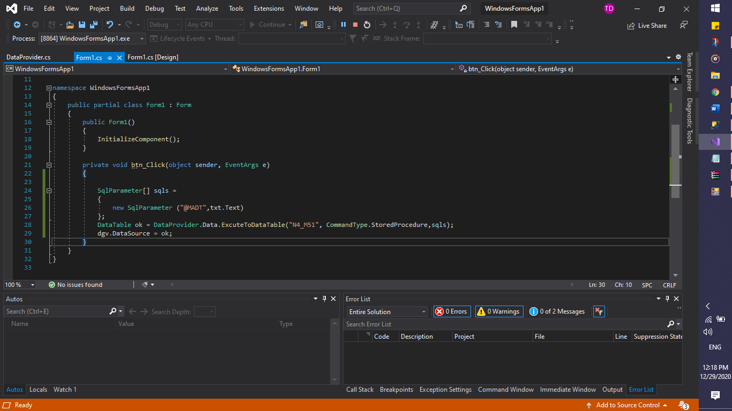

*Chụp hình giao diện minh họa kết quả ngay sau dòng này*

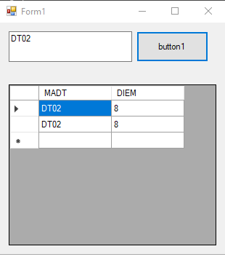

5.2. Viết Stored Procedure nhập mã số hội đồng, cho biết tên của giảng viên là chủ tịch hội đồng của đề tài đó.

*Trình bày mã code SQL ngay sau dòng này*

CREATE PROCEDURE N4_M52

@MAHOIDONG nvarchar(20)

AS

SELECT N4_HOIDONG_PHANBIEN.MAHOIDONG, N4_HOIDONG_PHANBIEN.GV_CHU_TICH_HD, N4_GIANG_VIEN.HOLOT, N4_GIANG_VIEN.TEN

FROM N4_HOIDONG_PHANBIEN

INNER JOIN N4_GIANG_VIEN on N4_HOIDONG_PHANBIEN.GV_CHU_TICH_HD=N4_GIANG_VIEN.MAGV

WHERE MAHOIDONG=@MAHOIDONG

GO

*Trình bày mã code C# ngay sau dòng này*

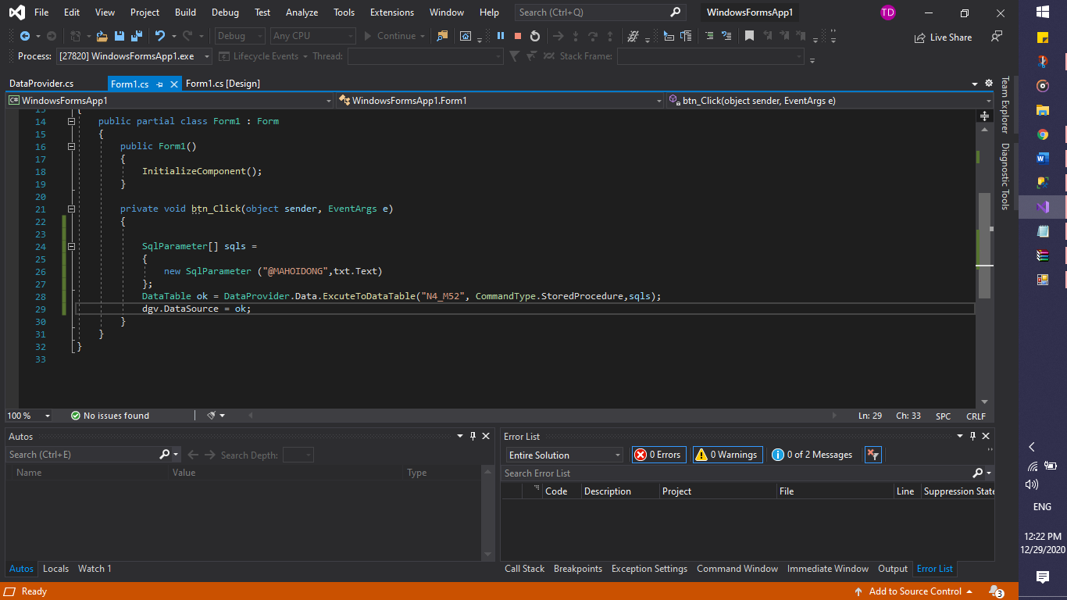

*Chụp hình giao diện minh họa kết quả ngay sau dòng này*

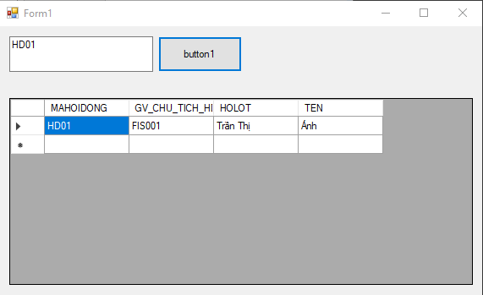

5.3. Viết Stored Procedure nhập mã giảng viên, cho biết danh sách mã số đề tài, tên đề tài mà giảng viên đó hướng dẫn.

*Trình bày mã code SQL ngay sau dòng này*

CREATE PROCEDURE N4_M53

@MAGV nvarchar(20)

AS

SELECT N4_GV_HD_DT_NCKH.MAGV, N4_DE_TAI_NCKH.MADT, N4_DE_TAI_NCKH.TENDT

FROM N4_GV_HD_DT_NCKH

INNER JOIN N4_DE_TAI_NCKH ON N4_GV_HD_DT_NCKH.MADT = N4_DE_TAI_NCKH.MADT

WHERE MAGV=@MAGV

GO

*Trình bày mã code C# ngay sau dòng này*

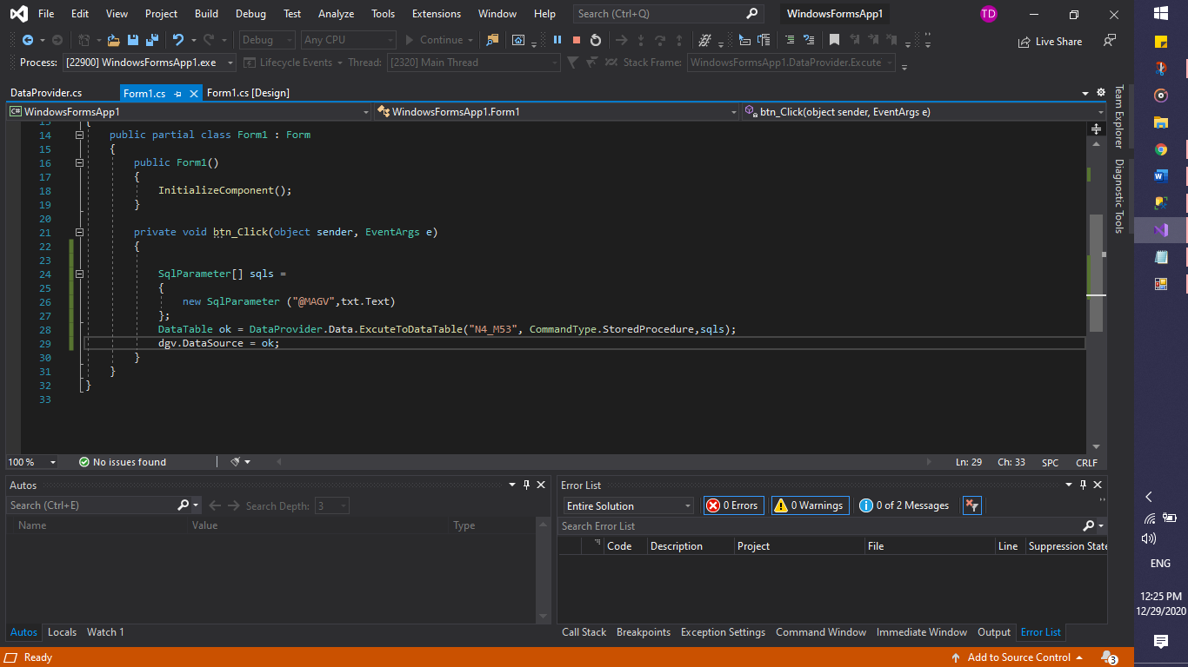

*Chụp hình giao diện minh họa kết quả ngay sau dòng này*

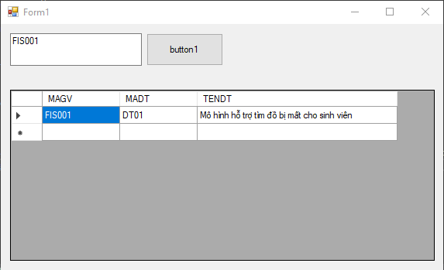

5.4. Viết Stored Procedure nhập mã giảng viên, mã đề tài, cho biết danh sách sinh viên và điểm số mà giảng viên đó phản biện.

*Trình bày mã code SQL ngay sau dòng này*

CREATE PROCEDURE N4_M54

@MAGV nvarchar(20),

@MADT nvarchar(20)

AS

SELECT N4_HOC_VIEN.MSHV, N4_HOC_VIEN.HOLOT, N4_HOC_VIEN.TEN, N4_GV_PB_DT_NCKH.DIEM

FROM N4_GV_PB_DT_NCKH

inner join N4_DE_TAI_NCKH on N4_GV_PB_DT_NCKH.MADT=N4_DE_TAI_NCKH.MADT

inner join N4_HOCVIEN_DETAI on N4_GV_PB_DT_NCKH.MADT=N4_HOCVIEN_DETAI.MADT

inner join N4_HOC_VIEN on N4_HOCVIEN_DETAI.MAHV=N4_HOC_VIEN.MSHV

WHERE (MAGV=@MAGV AND N4_GV_PB_DT_NCKH.MADT=@MADT)

GO

*Trình bày mã code C# ngay sau dòng này*

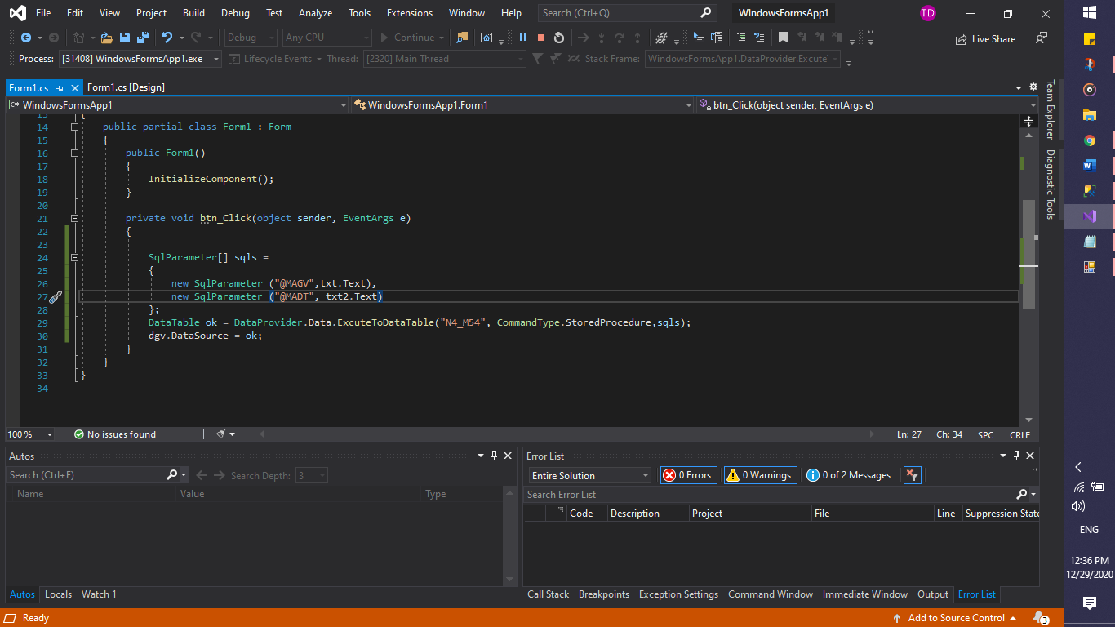

*Chụp hình giao diện minh họa kết quả ngay sau dòng này*

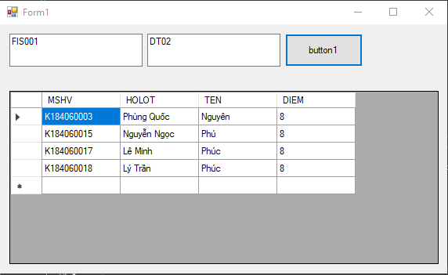

5.5. Viết Hàm nhập mã số hội đồng, cho biết điểm cao nhất, thấp nhất và điểm trung bình của hội đồng đó.

*Trình bày mã code SQL ngay sau dòng này*

CREATE PROCEDURE N4_M55

@MAHOIDONG nvarchar(20)

AS

SELECT MAHOIDONG, MIN(DIEM) as DIEMNHONHAT, MAX(DIEM) as DIEMCAONHAT, AVG(DIEM) as DIEMTBHOIDONG

from

(select MAHOIDONG, N4_GV_PB_DT_NCKH.MADT, N4_GV_PB_DT_NCKH.DIEM

from (select N4_PHANCONG_GV_HD.MAHOIDONG, N4_PHANCONG_GV_HD.MAGV

from N4_PHANCONG_GV_HD join N4_HOIDONG_PHANBIEN on N4_HOIDONG_PHANBIEN.MAHOIDONG=N4_PHANCONG_GV_HD.MAHOIDONG) as decoy1

join N4_GV_PB_DT_NCKH on decoy1.MAGV=N4_GV_PB_DT_NCKH .MAGV

where MAHOIDONG = @MAHOIDONG

group by MAHOIDONG, N4_GV_PB_DT_NCKH.MADT,N4_GV_PB_DT_NCKH.DIEM) as decoy2

group by MAHOIDONG

go

*Trình bày mã code C# ngay sau dòng này*

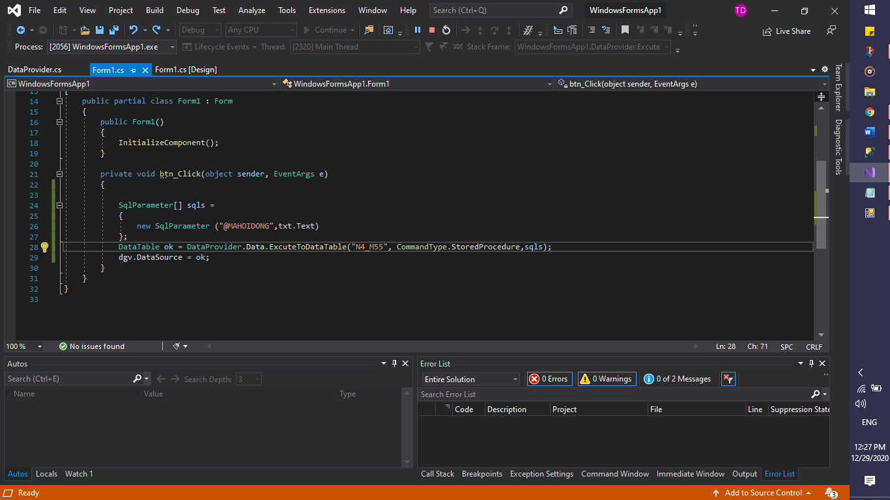

*Chụp hình giao diện minh họa kết quả ngay sau dòng này*

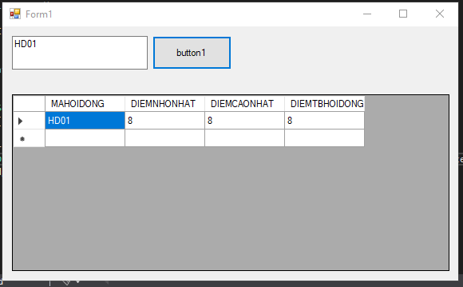

5.6. Viết hàm nhập mã số giảng viên, cho biết số lượng đề tài giảng viên đó phản biện, số lượng đề tài giảng viên đó hướng dẫn.

*Trình bày mã code SQL ngay sau dòng này*

CREATE PROCEDURE N4_M56

@MAGV nvarchar(20)

AS

SELECT N4_GV_HD_DT_NCKH.MAGV, count(N4_GV_HD_DT_NCKH.MADT) as SL_DT_HD, count(N4_GV_PB_DT_NCKH.MADT) as SL_DT_PB

from N4_GV_HD_DT_NCKH join N4_GV_PB_DT_NCKH on N4_GV_HD_DT_NCKH.MAGV=N4_GV_PB_DT_NCKH.MAGV

where N4_GV_HD_DT_NCKH.MAGV = @MAGV

group by N4_GV_HD_DT_NCKH.MAGV

GO

*Trình bày mã code C# ngay sau dòng này*

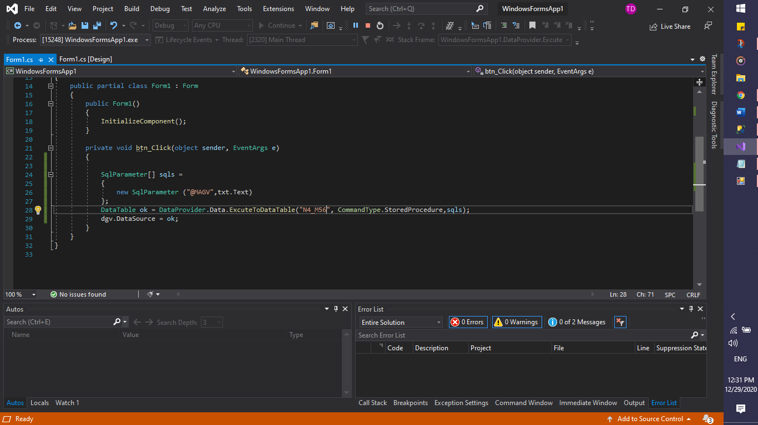

*Chụp hình giao diện minh họa kết quả ngay sau dòng này*

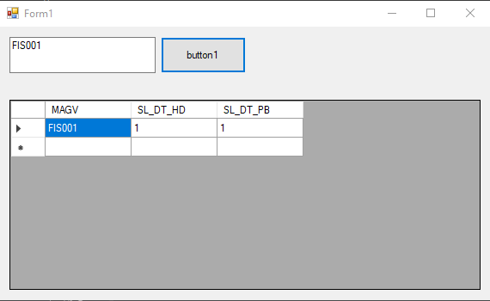

**Module 6.** Xây dựng các Trigger cho các đối tượng

6.1 Tạo trigger xử lý tự động khi xóa một đề tài nghiên cứu khoa học, hệ thống sẽ tự động xóa các thông tin liên quan

CREATE TRIGGER "N4_M61" ON N4_DE_TAI_NCKH FOR DELETE

AS

DELETE N4_GV_HD_DT_NCKH FROM deleted, N4_GV_HD_DT_NCKH WHERE deleted.MADT = N4_GV_HD_DT_NCKH.MADT;

DELETE N4_GV_UV_DT_NCKH FROM deleted, N4_GV_UV_DT_NCKH WHERE deleted.MADT = N4_GV_UV_DT_NCKH.MADT;

DELETE N4_GV_PB_DT_NCKH FROM deleted, N4_GV_PB_DT_NCKH WHERE deleted.MADT = N4_GV_PB_DT_NCKH.MADT;

DELETE N4_HOCVIEN_DETAI FROM deleted, N4_HOCVIEN_DETAI WHERE deleted.MADT = N4_HOCVIEN_DETAI.MADT;

DELETE N4_PHANCONG_GV FROM deleted, N4_PHANCONG_GV WHERE deleted.MADT = N4_PHANCONG_GV.MADT;

6.2 Tạo trigger xử lý tự động ràng buộc mỗi đề tài nghiên cứu khoa học chỉ tối đa 5 sinh viên.

create trigger N4_M62 on N4_DE_TAI_NCKH after insert,update

as

if exists(

select *

from N4_DE_TAI_NCKH as T inner join (

select N4_HOCVIEN_DETAI.MADT, count (*) as Tong

from N4_HOCVIEN_DETAI

group by N4_HOCVIEN_DETAI.MADT) as E on T.MADT=E.MADT

and E.Tong>5)

begin

print 'Một đề tài không được quá 5 học viên';

Rollback transaction;

return

end;

6.3 Tạo trigger xử lý tự động ràng buộc mỗi giảng viên không thể vừa hướng dẫn vừa phản biện cùng một đề tài

*Trình bày mã code SQL ngay sau dòng này*

create trigger N4_M63 on N4_GV_HD_DT_NCKH after insert,update

as

if exists(

select *

from N4_GV_HD_DT_NCKH as T inner join (

select N4_GV_PB_DT_NCKH.MADT, N4_GV_PB_DT_NCKH.MAGV

from N4_GV_PB_DT_NCKH) as E

on T.MADT=E.MADT and T.MAGV=E.MAGV)

begin

print 'Một giảng viên không được vừa hướng dẫn vừa phản biện';

Rollback transaction;

return

end;

6.4 Tạo trigger xử lý tự động ràng buộc mỗi hội đồng phản biện không quá 6 đề tài

*Trình bày mã code SQL ngay sau dòng này*

create trigger N4_M64 on N4_PHANCONG_GV after insert,update

as

if exists(

select * from (

select N4_PHANCONG_GV.MAHD,COUNT (*) as Tong from N4_PHANCONG_GV

group by N4_PHANCONG_GV.MAHD) as E1

where E1.Tong>5)

begin

print 'Một hội đồng không có quá 6 đề tài';

Rollback transaction;

return

end;

**Module 7.** Xây dựng các Cursor

Dùng Cursor để thực hiện cập nhật tự động đếm số học viên tham gia đề tài và cập nhật vào cột số **SL_HOCVIEN** trong bảng **DE_TAI_NCKH (MADT, TENDT, CAPDT, KINH_PHI, SL_HOCVIEN)**

*Trình bày mã code SQL ngay sau dòng này*

declare @MADT nvarchar(20), @SL_HOCVIEN int

DECLARE N4_M7 CURSOR FOR

SELECT MADT, COUNT(MAHV) AS SL_HocVien

FROM dbo.N4_HOCVIEN_DETAI

GROUP BY MADT

OPEN N4_M7

FETCH NEXT FROM N4_M7

INTO @MADT, @SL_HOCVIEN

WHILE @@FETCH_STATUS = 0

BEGIN

update N4_DE_TAI_NCKH set SL_HOCVIEN=@SL_HOCVIEN where MADT=@MADT

FETCH NEXT FROM N4_M7 INTO @MADT, @SL_HocVien

END

CLOSE N4_M7

DEALLOCATE N4_M7

**Module 9.** Ứng dụng mã hóa và giải mã

Mã hóa và giải mã tất cả bảng chứa các cột liên quan đến điểm chấm đề tài nghiên cứu khoa học của CSDL trên.

*Trình bày mã code mã hóa ngay sau dòng này*

select N4_GV_HD_DT_NCKH.MADT, N4_GV_HD_DT_NCKH.MAGV,

EncryptByPassPhrase('123',convert(nvarchar, N4_GV_HD_DT_NCKH.DIEM)) as DIEM

from N4_GV_HD_DT_NCKH

*Trình bày giao diện kết quả mã hóa ngay sau dòng này*

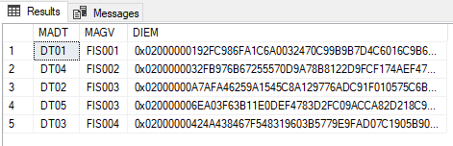

*Trình bày mã code giải mã ngay sau dòng này*

select E.MADT, E.MAGV, convert(varchar(100),DecryptByPassPhrase('123',E.DIEMMAHOA)) as DIEMGIAIMA, E.DIEMMAHOA from(

select N4_GV_HD_DT_NCKH.MADT, N4_GV_HD_DT_NCKH.MAGV, EncryptByPassPhrase('123',convert(nvarchar,

N4_GV_HD_DT_NCKH.DIEM)) as DIEMMAHOA from N4_GV_HD_DT_NCKH) as E

*Trình bày giao diện kết quả giải mã ngay sau dòng này*

